

**О внесении изменений в приказ Министра национальной экономики Республики Казахстан от 27 февраля 2017 года № 84 "Об утверждении Методики по проведению отраслевых (ведомственных) функциональных обзоров деятельности государственных органов"**

Приказ Министра национальной экономики Республики Казахстан от 8 апреля 2022 года № 33. Зарегистрирован в Министерстве юстиции Республики Казахстан 12 апреля 2022 года № 27540

      ПРИКАЗЫВАЮ:

      1. Внести в приказ Министра национальной экономики Республики Казахстан от 27 февраля 2017 года № 84 "Об утверждении Методики по проведению отраслевых (ведомственных) функциональных обзоров деятельности государственных органов" (зарегистрирован в Реестре государственной регистрации нормативных правовых актов за № 14941) следующие изменения:

      преамбулу изложить в следующей редакции:

      "В соответствии с подпунктом 107) пункта 15 Положения о Министерстве национальной экономики Республики Казахстан, утвержденного постановлением Правительства Республики Казахстан от 24 сентября 2014 года № 1011, **ПРИКАЗЫВАЮ**:";

      в Методике по проведению отраслевых (ведомственных) функциональных обзоров деятельности государственных органов, утвержденной указанным приказом:

      пункт 1 изложить в следующей редакции:

      "1. Настоящая методика по проведению отраслевых (ведомственных) функциональных обзоров деятельности государственных органов (далее – Методика) разработана в соответствии с подпунктом 107) пункта 15 Положения о Министерстве национальной экономики Республики Казахстан, утвержденного постановлением Правительства Республики Казахстан от 24 сентября 2014 года № 1011.";

      подпункт 3) пункта 29 изложить в следующей редакции:

      "3) документы Системы государственного планирования Республики Казахстан, план развития государственного органа (при наличии), и отчет о его реализации, планы развития области, города республиканского значения, столицы;";

      заголовок главы 7 изложить в следующей редакции:

      "Глава 7. Анализ соответствия функций и целей плана развития государственного органа исследуемого государственного органа, плана развития области, города республиканского значения, столицы (стадия 3)";

      пункты 38, 39 и 40 изложить в следующей редакции:

      "38. Анализ соответствия функций задачам положения государственного органа (далее – Положение), включает следующие этапы:

      1) определение задач положения, целей планов развития государственных органов и программ развития регионов местных исполнительных органов, для реализации/формирования которых отсутствуют функции (определение потребности в закреплении дополнительных функций для формирования целей планов развития государственных органов и программ развития регионов местных исполнительных органов);

      2) определение функций, незадействованных в реализации задач положения и формирования целей планов развития государственных органов и программ развития регионов местных исполнительных органов.

      39. При проведении анализа взаимодействия функций задачам положения и целям планов развития государственных органов и программ развития регионов местных исполнительных органов Рабочая группа основывается на следующих определениях:

      задачи государственного органа – основные направления (предмет) деятельности государственного органа;

      прямой результат функции – непосредственный результат реализации функции государственного органа.

      Пример:

      функция акимата области, города республиканского значения, столицы (подпункт 1-9) статьи 27 Закона Республики Казахстан "О местном государственном управлении и самоуправлении в Республике Казахстан"): обеспечивает включение мероприятий по энергосбережению и повышению энергоэффективности в программу развития соответствующей территории, заключает соглашения в области энергосбережения и повышения энергоэффективности, а также осуществляет информационную деятельность в области энергосбережения и повышения энергоэффективности;

      цель, программы развития регионов местных исполнительных органов:

      "Увеличение использования предприятиями коммунальной сферы города Нур-Султан новых технологий и возобновляемых ресурсов";

      целевой индикатор:

      "Сократить потребление воды населением города с 220-240 литров в день на человека в 2005 году на 50 % к 2030 году";

      "К 2030 году использовать 30 % сточных вод для выработки энергии".

      40. Для выборки задач положения, целей и конечных результатов деятельности государственного органа Рабочей группой на основе изучения положения, планов развития государственных органов и планов развития области, города республиканского значения, столицы на соответствующий период формируется перечень задач Положения и целей плана развития государственного органа и плана развития области, города республиканского значения, столицы исследуемого государственного органа по форме согласно приложению 9 к настоящей Методике.

      Пример:

      задача положения: "Участие в разработке и реализация государственной политики в областях культуры, охраны и использования объектов историко-культурного наследия, развития языков, архивного дела и документации, религиозной деятельности и взаимодействия с религиозными объединениями, физической культуры и спорта, игорного бизнеса";

      цель планов развития государственных органов и планов развития области, города республиканского значения, столицы: "Развитие массового спорта и спорта высших достижений";

      целевой индикатор: "К 2018 году увеличение охвата граждан, занимающихся физической культурой и спортом до 19%".";

      пункты 42, 43 и 44 изложить в следующей редакции:

      "42. Анализ соответствия функций основывается на экспертном соотнесении прямых результатов функций, определенных его положением, планами развития области, города республиканского значения, столицы на соответствующий период, по схеме сопоставление целей плана развития государственного органа и плана развития области, города республиканского значения, столицы и конечных результатов государственного органа с его функциями и прямыми результатами согласно приложению 11 к настоящей Методике.

      Экспертное соотнесение прямых результатов функций государственного органа и целевых индикаторов его деятельности оформляется соответствие функций и целей плана развития государственного органа и плана развития области, города республиканского значения, столицы исследуемого государственного органа по форме в соответствии с приложением 12 к настоящей Методике.

      43. Для эффективной реализации всех поставленных целей и задач положений государственных органов Рабочая группа по итогам данной стадии анализирует:

      оптимальный набор функций, которые полностью обеспечивают задачи положения и цели планов развития государственных органов и планов развития области, города республиканского значения, столицы государственного органа, и при этом максимально фокусируют ресурсы государственного органа на их достижении;

      оптимальную организационную структуру, гармонирующую с набором задач и функций.

      44. На основе экспертного анализа соответствия функций, целей планов развития государственных органов и планов развития области, города республиканского значения, столицы Рабочей группой формируются предложения по:

      1) перечню новых функций, предлагаемых к включению в компетенцию государственного органа как необходимых для формирования целей планов развития государственных органов и планов развития области, города республиканского значения, столицы;

      2) перечню функций, предлагаемых к исключению из компетенции государственного органа как незадействованных в формировании целей планов развития государственных органов и планов развития области, города республиканского значения, столицы.";

      пункт 61 изложить в следующей редакции:

      "61. Разграничение дублирующих функций государственных органов осуществляется на основе критерия соответствия дублирующих функций, целей планов развития государственных органов и планов развития области, города республиканского значения, столицы. Рабочей группой осуществляется экспертная оценка степени соответствия государственных функций, целей планов развития государственных органов и планов развития области, города республиканского значения, столицы и задачам государственного органа.";

      подпункт 1) пункта 69 изложить в следующей редакции:

      "1) определение государственного органа, несущего генеральную ответственность за достижение конечных результатов в сфере реализации горизонтально сопряженных функций государственных органов.

      Государственный орган, несущий основную ответственность за достижение конечных результатов в сфере реализации горизонтально сопряженных функций государственных органов, экспертно определяется Рабочей группой с учетом анализа стратегических целей и конечных результатов деятельности государственных органов, содержащихся в их планах развития государственных органов на соответствующий период;";

      приложения 6, 8 и 9 изложить в редакции согласно приложениям 1, 2 и 3 к настоящему приказу;

      приложения 11 и 12 изложить в редакции согласно приложениям 4 и 5 к настоящему приказу.

      2. Департаменту развития системы государственного управления в установленном законодательством Республики Казахстан порядке обеспечить:

      1) государственную регистрацию настоящего приказа в Министерстве юстиции Республики Казахстан;

      2) размещение настоящего приказа на интернет-ресурсе Министерства национальной экономики Республики Казахстан;

      3) в течение десяти рабочих дней после государственной регистрации настоящего приказа представление в Юридический департамент Министерства национальной экономики Республики Казахстан сведений об исполнении мероприятий, предусмотренных подпунктами 1) и 2) настоящего пункта.

      3. Контроль за исполнением настоящего приказа возложить на курирующего вице-министра национальной экономики Республики Казахстан.

      4. Настоящий приказ вводится в действие по истечении десяти календарных дней после дня его первого официального опубликования.

|  |  |
| --- | --- |
| *Министр национальной экономики*  *Республики Казахстан* | *А. Куантыров* |

      "СОГЛАСОВАН"

Министерство финансов

Республики Казахстан

      "СОГЛАСОВАН"

Бюро национальной статистики

Агентства по стратегическому

планированию и реформам

Республики Казахстан

|  |  |
| --- | --- |
|  | Приложение 1 к приказу Министра национальной экономики Республики Казахстан от 8 апреля 2022 года № 33 |
|  | Приложение 6 к Методике по проведению (ведомственных) функциональных обзоров деятельности государственных органов |
|  | Форма |

**Опросник для работников исследуемого государственного органа**

|  |  |
| --- | --- |
| Фамилия имя отчество (при его наличии) | Ответы |
| Занимаемая должность |  |
| Стаж работы в исследуемом государственном органе |  |
| Перечислите все свои функциональные обязанности (а именно функций) выполняемые Вами на занимаемой должности. | 1. |
| 2. |
| … |
| Из перечисленных Вами всех функциональных обязанностей (функций) распишите отдельно функциональные обязанности, которые относятся только к отраслевым вопросам. | 1. |
| 2. |
| … |
| Перечислите свои функциональные обязанности (а именно функций), которые влияют на целевой индикатор плана развития государственного органа или на показатель плана развития области, города республиканского значения, столицы Вашего государственного органа. И укажите, на какой конкретно целевой индикатор плана развития государственного органа или показатель плана развития области, города республиканского значения, столицы влияют Вами выполняемые функции. | 1. |
| 2. |
| … |
| С какими подразделениями при выполнений своих функций Вы взаимодействуете? Опишите как проходит взаимодействие между Вами по функциям (что делаете Вы, а что делает сотрудник другого подразделения). | 1. |
| 2. |
| … |
| Опишите каждый процесс реализации функций, выполняемых Вами (в разрезе подфункций и деталей его исполнения), включая взаимодействие с другими сферами. | 1. |
| 2. |
| … |
| Ваши предложения по дальнейшему совершенствованию реализации государственных функций в Вашем государственном органе? | 1. |
| 2. |
| … |
| В каких условиях государственные функции могут быть наиболее эффективно реализованы в Вашем государственном органе? | 1. |
| 2. |
| … |

|  |  |
| --- | --- |
|  | Приложение 2 к приказу |
|  | Приложение 8 к Методике по проведению (ведомственных) функциональных обзоров деятельности государственных органов |
|  | Форма |

**Полный перечень функций исследуемого государственного органа**

|  |  |  |  |  |
| --- | --- | --- | --- | --- |
| № | Формулировка функции исследуемого государственного органа из соответствующего законодательного акта | Наименование нормативного правового акта, устанавливающего функцию (с указанием статьи, пункта) | Формулировка функции исследуемого государственного органа из положений об исследуемом государственном органе, его ведомствах, территориальных органах | Положение, устанавливающее функцию (с указанием пункта) |
| 1 |  |  |  |  |
| 2 |  |  |  |  |
| … |  |  |  |  |
| Функции, фактически реализуемые исследуемым государственным органом, и обеспечивающие воздействие на выполнение задач и целей государственного органа предусмотренного планом развития государственного органа или планом развития области, города республиканского значения, столицы. | | | | |
| 1 |  | | | |
| 2 |  | | | |
| … |  | | | |
| Функции, фактически реализуемые исследуемым государственным органом, но не обеспечивающие воздействие на выполнение задач и целей государственного органа предусмотренного планом развития государственного органа или планом развития области, города республиканского значения, столицы. | | | | |
| 1 |  | | | |
| 2 |  | | | |
| …. |  | | | |
| Функции, фактически реализуемые исследуемым государственным органом, но непредусмотренные действующим законодательством | | | | |
| 1 |  | | | |
| 2 |  | | | |
| …. |  |  |  |  |

|  |  |
| --- | --- |
|  | Приложение 3 к приказу |
|  | Приложение 9 к Методике по проведению (ведомственных) функциональных обзоров деятельности государственных органов |
|  | Форма |

**Перечень задач Положения и целей плана развития государственного органа и плана развития области, города республиканского значения, столицы исследуемого государственного органа**

|  |  |  |  |
| --- | --- | --- | --- |
| № | Задача исследуемого государственного органа | Цель планов развития государственных органов и плана развития области, города республиканского значения, столицы исследуемого государственного органа | Конечный результат деятельности исследуемого государственного органа |
|  |  |  |  |
|  |  |  |  |

      Примечание: Цель плана развития государственного органа и плана развития области, города республиканского значения, столицы может включать несколько задач Положения государственного органа.

|  |  |
| --- | --- |
|  | Приложение 4 к приказу |
|  | Приложение 11 к Методике по проведению (ведомственных) функциональных обзоров деятельности государственных органов |
|  | Форма |

**Анализ соответствия функций и целей плана развития государственного органа**  
**и плана развития области, города республиканского значения, столицы**

**Схема сопоставления целей плана развития государственного органа и плана развития**  
**области, города республиканского значения, столицы и конечных результатов**  
**государственного органа с его функциями и прямыми результатами**

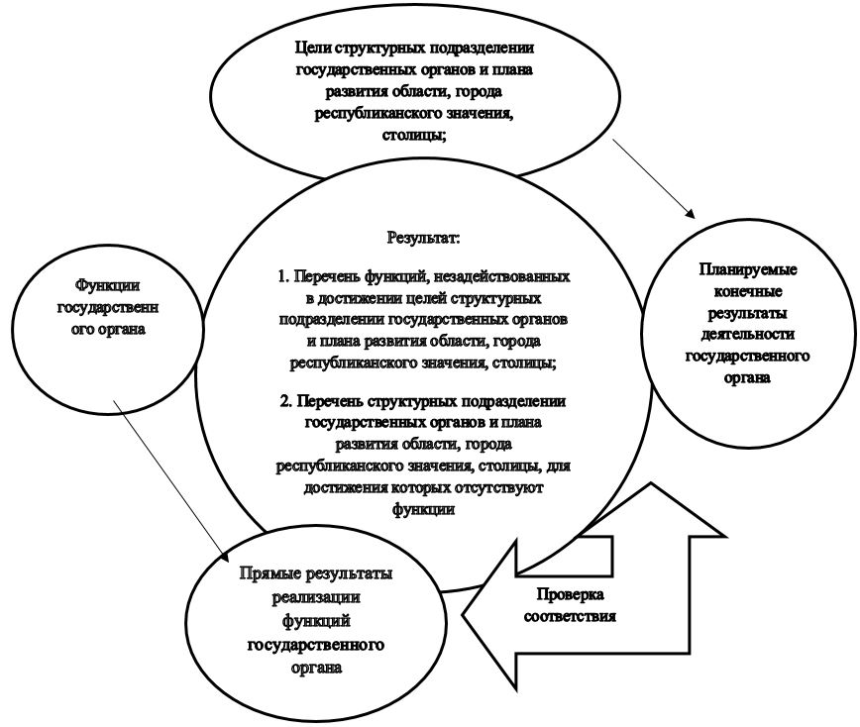

|  |  |
| --- | --- |
|  | Приложение 5 к приказу |
|  | Приложение 12 к Методике по проведению (ведомственных) функциональных обзоров деятельности государственных органов |
|  | Форма |

**Соответствие функций и целей плана развития государственного органа и плана развития области, города республиканского значения, столицы исследуемого государственного органа**

|  |  |  |  |  |
| --- | --- | --- | --- | --- |
| № | Цель плана развития государственных органов и плана развития области, города республиканского значения, столицы исследуемого государственного органа | Конечный результат деятельности исследуемого государственного органа | Функция исследуемого государственного органа | Прямой результат функции исследуемого государственного органа |
| 1 | Цель № 1 | Конечный результат № 1 | 1. | 1. |
|  |  |  | 2. | 2. |
| … | … |
| 2 |  |  |  |  |
| … |  |  |  |  |

© 2012. РГП на ПХВ «Институт законодательства и правовой информации Республики Казахстан» Министерства юстиции Республики Казахстан